Már letölthető a Scania Driver mobilalkalmazás, amely megkönnyíti a gépkocsivezetők mindennapjait
A Scania új mobilalkalmazást vezetett be, Scania Driver néven, amelynek koncepcióját a tavaly szeptemberi IAA Transportation szakkiállításon ismertették. A Scania Driver áttekintést nyújt a járművezetőnek a jármű állapotáról, és lehetőséget ad a jármű egyes funkcióinak távvezérlésére is. Az iOS és Android operációs rendszerekben is elérhető.
„Az alkalmazást a járművezetők visszajelzései alapján fejlesztettük” - írja le a Scania Driver születését Emil Jungnelius projektmenedzser.
Az alkalmazás célja, hogy megkönnyítse a járművezetők mindennapi életét, általa a mobiltelefon a járművezető kezének virtuális meghosszabbításává válik a jármű irányításakor. Segítségével például távolról beállítható az állóhelyzeti fűtőberendezés hőmérséklete.
Emellett a Scania Driver lehetővé teszi a járművezetők számára, hogy nyomon kövessék fuvarfeladatuk hatékonysági besorolását a Driver Support rendszerben, és távolról megjeleníthessék a vezetési adatokat vagy ránézhessenek az üzemanyag- és AdBlue-szintre. A járművezetők közvetlenül a vezetőfülkéből csatlakozhatnak a Scania Driver's Guide alkalmazáshoz is, amely a mobiltelefonjukhoz párosított járműre vonatkozó specifikus felhasználói útmutatót tartalmazza.
A tachográf adatainak köszönhetően a járművezetők mobiltelefonjukon megtervezhetik az egyes pihenőidőket útközben, és figyelemmel kísérhetik a vezetési időt. Azt is láthatják, van-e szervizidőpontjuk a járművel, és váratlan helyzet esetén megtalálhatják a tartózkodási helyükhöz legközelebbi Scania szervizpontot..
„A Scania Driver alkalmazás egyedülálló platformot jelent számunkra, melynek köszönhetően digitális szolgáltatásainkat a járművezetők igényeihez igazíthatjuk. Új funkciókat és lehetőségeket kínálunk nekik" - mondja Michael Nový, a Scania CER szerviz- és szolgáltatási menedzsere.
A jövőben például az elektromos járművekre vonatkozó konkrét információk is megjelennek majd az alkalmazásban. A Scania Driver alkalmazás és a My Scania portál összekapcsolása a vállalaton belüli információáramlást is megkönnyíti.
A jármű csatlakoztatását a Scania Driver alkalmazáshoz a flottakezelőnek engedélyeznie kell a My Scania portál részét képező Scania Fleet Management rendszerben.
A Scania Driver alkalmazást Android és iOS rendszerre is letölthetőek.
Sajtókapcsolat:
- Papp Mihály Bence, marketing és kommunikációs koordinátor
- Scania Hungária Kft.
- bence.papp@scania.hu
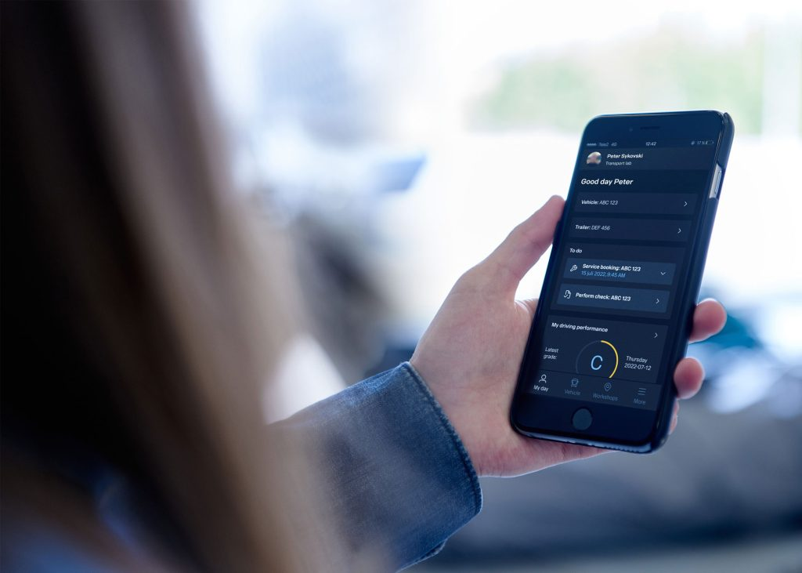 | © Scania Hungária Kft.
Eredeti tartalom: Scania Hungária Kft.
Továbbította: Helló Sajtó! Üzleti Sajtószolgálat
Ez a sajtóközlemény a következő linken érhető el:

